建设项目竣工环保验收
监测生态调查报告表
罗环(验)测第20150406号

项目名称：罗定市城区河涌整治（南国丽城段）工程项目环保设施竣工验收生态调查报告

委托单位：罗定市城乡建设规划局

罗定市环境保护监测站
2015年4月

承担单位：罗定市环境保护监测站
站 长： 谭伟智
项目负责人： 谭伟智
编 写：
审 核：
审 定：

本站通讯资料：
电话：0766—3831722
传真：0766—3823754
邮编：527200
地址：广东省罗定市龙园路129号
表一、建设项目基本情况
建设项目名称 | 罗定市城区河涌整治（南国丽城段）建设项目竣工验收生态调查报告
建设单位名称 | 罗定市城乡建设规划局 |  | 地址 | 罗定市城区五里桥河涌（南国丽城段）
建设项目性质 | 新建 （√） 改扩建 技改 迁建
主要产品及生产能力 | 整治河道全长425米，起点于南国丽城南面与已建渠道相接，终点位于凤凰汇景城南侧。主要是为河道两侧建重力挡土墙、河道清淤，铺设混凝土河道面板。
环评时间 | 2013.9 | 开工时间 |  |  | 2014.2
投入试生产时间 | 2015.4.10 | 现场监测时间 |  |  | 2014.4.23
环评报告表审批部门 | 罗定市环境保护局 | 环评报告表  编制部门 |  |  | 广州市番禺区环境科学研究所
环保设施设计单位 | ―― | 环保设施  施工单位 |  |  | ――
投资总概算 | 2890万 | 环保投资总概算 |  |  | 19万 | 比例 | 0.7%
实际总投资 | 2890万 | 实际环保投资 |  |  | 19万 | 比例 | 0.7%
验收监测依据 | 1、国家环境保护总局令第13号《建设项目竣工环境保护验收管理办法》，2001年2月27日；  2、国家环保总局环发[2000]38号文《关于建设项目环境保护设施竣工验收监测管理有关问题的通知》，2000年2月22日；  3、广东省人大常委会《广东省建设项目环境保护管理条例》，1997年9月22日修订；  4、广州市番禺区环境科学研究所 《罗定市城区河涌整治（南国丽城段）建设项目环境影响报告表》，2013年9月；  5、罗定市环境保护局《关于《罗定市城区河涌整治（南国丽城段）建设项目环境影响报告表审批意见的函（罗环函[2013]86号）2013年10月18日；  6、《罗定市城区河涌整治（南国丽城段）建设项目竣工环境保护验收监测委托书》，罗定市城乡建设规划局，2014年12月。

表二、验收监测评价标准
因该项目正常运营过程中没有生产废水、噪声、大气污染物、固废产生，本次验收监测只是生态恢复调查，因此不需评价标准。
表三、工程概况、生产工艺流程、主要污染工序及处理设施
- 工程概况：项目位于罗定市五里桥河涌（南国丽城段），由于河涌运行时间长，加上附近居民环境意识薄弱，经常将生活垃圾倾倒到河涌中，导致现五里桥河涌河道淤塞和过水能力差，严重影响该河涌水质环境。为改善该河涌及周边的生活环境，提高河涌的水环境质量，罗定市城乡建设规划局在经罗定市人民政府同意，总投资2890万元，工程采用BT模式进行建设，整治完成后将大大改善周边人文景观环境、生活、防洪等。罗定市五里桥河涌整治（南洋花园段）工程起点位于南国丽城南面与已建渠道相接，终点位于与凤凰汇景城段南侧，整治河道全长425米，主要工程为清理河涌淤泥、对河涌两岸双侧采用重力式挡土墙、面用钢筋混凝土覆盖（内净空7.4米宽×4米高，外断面9米宽×5.17米高）。

- 工艺流程简述（图示）：

施工队进场 工程用地围闭 截流施工 打松木桩基 浇筑重力挡土墙 清淤 拆除围堰 外观检测、放水检验 浇筑河道面板 挡土墙回填土方 竣工验收 投入使用
该项目在原有河涌的基础上进行整治，不涉及拆迁问题，主要任务是收集市政污水，由下游的罗定市生活污水处理厂对市政污水进行处理，再由河涌排水口排入罗定江。

- 主要污染工序
主要收集市政污水，正常运行状态下不会对大气、水环境以及周围生态造成影响。
- 处理设施
重力挡土墙、河道面板

五、验收调查情况
本次验收监测只对南国丽城段河涌进行验收调查监测（南洋花园段已于2015年1月验收）。该项目验收监测调查期间，南国丽城段与南洋花园段已连通，正常接纳市政污水。

表四、环保检查结果
- 污染调查
不产生新的水、气、噪声污染物。产生的土石渣全部用作回填处理，无排放，清淤污泥交由罗定市大发环保水泥砖厂处理
- 绿化、生态恢复措施及恢复情况
本项目在原有河涌上整治，用混凝土建重力挡土墙及河道面板，原两边河岸硬底化与河道面板将扩作24米路面，原两岸的树木作绿化设施。

表五、验收监测结论及建议
结论：
本项目原有河涌上整治，用混凝土建重力挡土墙及河道面板，接纳罗定市生活污水处理厂处理后的污水，没有新污染物产生，原两边河岸硬底化与河道面板将扩作24米路面，原两岸的树木作绿化设施。

建议：
加强管理，做好水土流失防治措施。

综上所述，本项目基本能按照设计和环评要求做好环保处理设施建设，但仍须加强环境管理工作，尽可能避免项目对周围环境的影响。

附件
建设项目环境保护“三同时”竣工验收登记表
编号： 验收类别：验收表√ 审批经办人：
建设项目名称 |  |  |  | 罗定市城区河涌整治（南国丽城段）工程建设项目竣工验收生态调查报告 |  |  |  |  |  |  | 建设地点 |  |  | 五里桥河涌（南国丽城段）
建设单位 |  |  |  | 罗定市城乡建设规划局 |  |  |  |  | 邮编 |  | 527200 |  |  | 电话 |  | 3839338
行业类别 |  |  |  | N7910  防洪管理 |  |  |  |  | 项目性质 |  | 新建√、改扩建、技术改造
设计生产能力 |  |  |  |  |  |  |  |  | 建设项目开工日期 |  |  |  |  | 2014.2
实际生产能力 |  |  |  |  |  |  |  |  | 投入试运行日期 |  |  |  |  | 2014.12
控制区 |  | －－ |  | 报告书（表）审批部门 |  | 罗定市环境保护局 |  |  | 文号 |  | 罗环函[2013]86号 |  |  | 时间 |  | 2013.10
初步设计审批部门 |  |  |  | ― |  |  |  |  | 文号 |  | － |  |  | 时间 |  | －
环保验收审批部门 |  |  |  | 罗定市环境保护局 |  |  |  |  | 文号 |  | 申请书批复 |  |  | 时间 |  | －
环评报告书（表）编制单位 |  |  |  |  |  |  |  |  | 投资总概算 |  | 2890万元
环保设施设计单位 |  |  |  | ― |  |  |  |  | 环保投资总概算 |  | 19万元 |  |  | 比例 |  | 0.7％
环保设施施工单位 |  |  |  | ― |  |  |  |  | 实际总投资 |  | 2890万元
环保设施监测单位 |  |  |  | 罗定市环境保护监测站 |  |  |  |  | 环保实际投资 |  | 19万元 |  |  | 比例 |  | 0.7％
新增废水处理设施能力 |  |  |  | 吨/日 |  |  |  |  | 新增废气处理设施能力 |  |  |  |  | 标立方米/时
污 染 控 制 指 标
控制项目 | 原有排放量⑴ |  | 新建部分产生量⑵ |  | 新建部分处理削减量⑶ |  | 以新带老削减量⑷ | 排放增减量⑸ | 排放总量⑹ | 允许排放量⑺ |  | 区域削减量⑻ | 处理前浓度⑼ |  | 实际排放浓度⑽ |  | 允许排放浓度⑾
废水
汞
镉
铅
六价铬
氰化物
COD_{Cr}
氨氮
废气
SO₂
粉尘
烟尘
固废
单位：废气量：×10⁴标米³/年；废水、固废量：万吨/年；水中汞、镉、铅、砷、六价铬、氰化物为千克/年，其他项目均为吨/年；废水中污染物浓度：毫克/升；废气中污染物浓度：毫克/立方米
注： 此表由监测站填写，附在监测报告最后一页，此表最后一格为该项目的特征污染物。
表中：⑸＝⑵－⑶－⑷、⑹＝⑵－⑶＋⑴－⑷

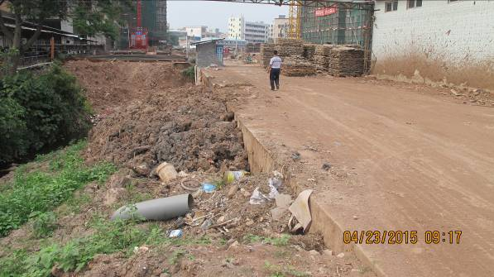
南国丽城段

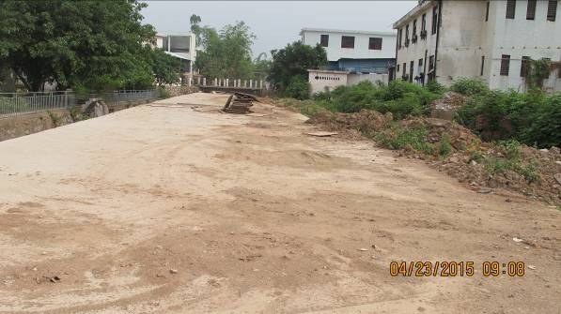南国丽城段

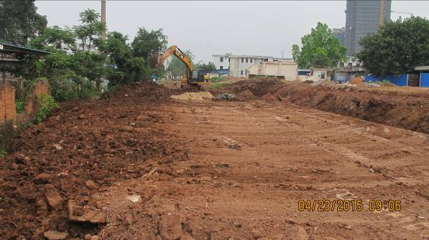
两岸回填扩作24米路面

